Конспект НОД по художественному творчеству
«Герои мультфильмов»

Подготовила и провела: И.В.Малкова

Июнь 2018 год

Цель: продолжение знакомства с нетрадиционной техникой рисования «оттиск штампом».
Задачи: - Закреплять знания детей о героях, просмотренных мультфильмов.
- Учить составлять короткие повествовательные рассказы. - Развивать мелкую моторику рук, мышление, внимание, память, пространственную ориентировку на листе бумаги, глазомер, зрительное восприятие; изобразительные навыки и умения, эмоциональную отзывчивость.
Материалы и оборудование: штампы, гуашь, кисти, лист бумаги, палитра.
Ход НОД:
Воспитатель: Мы посмотрели с вами много мультфильмов. Давайте вспомним их героев.
Ответы детей.
Воспитатель: А теперь отгадайте загадки:

В Простоквашино их дом,
Проживают вчетвером.
Кто из них погожим днём
Вдруг свалился в водоём?
(Шарик)
Вот совсем нетрудный,
Коротенький вопрос:
Кто в чернилку сунул
Деревянный нос? (Буратино)
Он всегда, как день варенья,
Отмечает день рожденья,
На штанишках кнопку тиснет,
Чтоб отправиться в полёт,
Под пропеллером повиснет
И летит, как вертолёт.
Парень он «в расцвете лет».
Кто он? Дайте-ка ответ. (Карлсон)

Это знают даже первоклашки,
Что есть друг большой у Чебурашки,
Под гармошку песни он поёт.
Имя друга каждый назовёт. (Крокодил Гена)
Он — не мягкая игрушка,
А из сказочки зверушка.
В зоопарке он служил
И у крокодила жил.
Мех на нём-то, как рубашка.
Имя зверя — … (Чебурашка)
Всех на свете он добрей,
Лечит он больных зверей,
И однажды бегемота
Вытащил он из болота.
Он известен, знаменит,
Это доктор ...
Ответ: Айболит
Средь болот жила царевна,
Но зеленою была...
Вы же знаете наверно --
Рукодельницей слыла.
Я скажу тебе на ушко,
Что царевна та ... Ответ: Лягушка

Гимнастика для пальчиков.
- Мы сегодня с вами будем рисовать интересным способом – штампинг.
/Объяснение воспитателя/
Выполнение детьми.
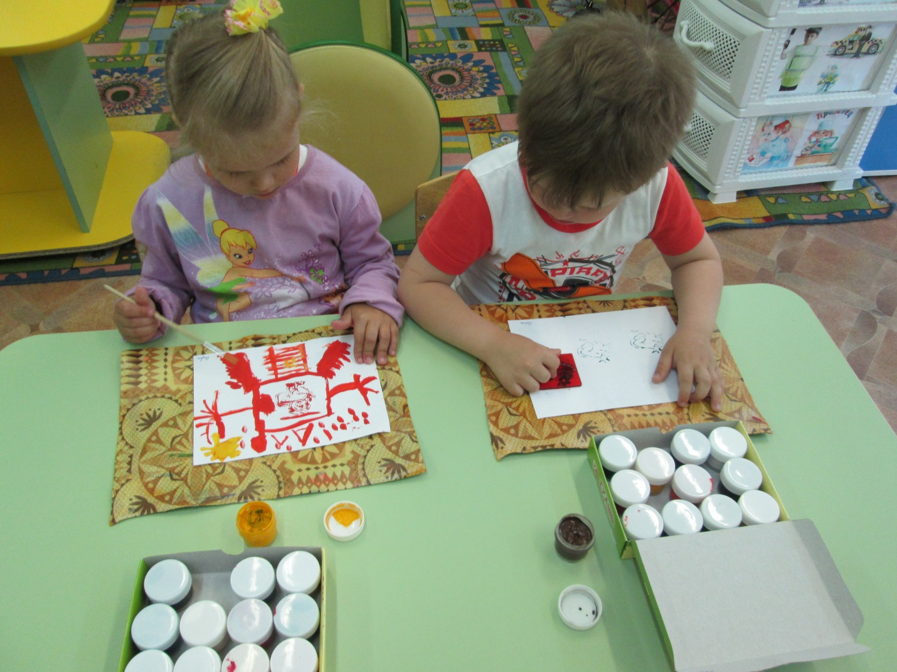
Динамическая пауза.
Дорисовка работ.
Выставка.

